HX1826 scheda creata il 13 giugno 2026
Descrizione storico-bibliografica
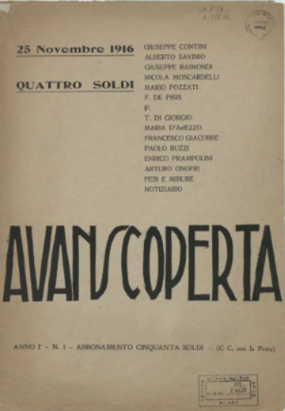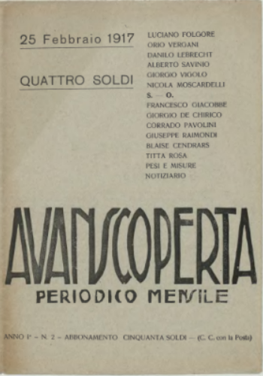
*Avanscoperta. - Anno 1, n. 1 (25 novembre 1916)-anno 2, n. 3 (1920). - Roma : Off. poligrafica italiana, 1916-1920. – 3 volumi ; 28 cm. ((Mensile. - Sospeso: 1918-1919. - CUBI 44741. - BNI 1917-3065. - CFI0346414
Copia digitale: n.1(1916); n.2(1917)

Le *pagine. - Anno 2, n. 4 (ottobre 1920)-anno 3, n. 1 (marzo 1921). - Porto S. Giorgio : [s. n.], 1920-1921). - 2 volumi. ((Periodicità non determinata. - CFI0403538

Soggetto: Poesia italiana – 1916-1921

Note e riferimenti bibliografici
- Bibliografia degli scritti di Giuseppe Raimondi / a cura di Maria Chiara Tortora

